2011年1月高等教育自学考试福建省统一命题考试
互换性原理与测量技术基础 试卷
(课程代码02609)
一、单项选择题(本大题共10小题。每小题1分。共10分)[最新年份咨询qq593777558]
在每小题列出的四个备选项中只有一个是符合题目要求的，请将其代码填写在题后的括号内。错选、多选或未选均不得分。
1．具有互换性的零件是
A.同一规格的
B.相互配合的
C.相同尺寸的
D.相同形状的
2．实际偏差等于零，说明实际尺寸
A.等于最大极限尺寸
B.等于基本尺寸
C.等于最小极限尺寸
D.合格
3．当孔、轴需要有相对转动时，则可选用
A.间隙配合
B.过渡配合
C.过盈配合
D.间隙或过渡配合
4．Φ45k6轴颈与滚动轴承内圈的配合与似Φ45H7／k6的配合相比
A.两者松紧程度相同
B.后者偏紧
C.前者偏紧
D.两者配合松紧没有可比性
5．可以根据不同控制要求，有不同的形位公差带形状的项目是
A.平面度
B.圆度
C.直线度
D.同轴度
6．对于一般公差——线性尺寸的未注公差，下列表述错误的是
A.线性尺寸的未注公差在正常维护和操作情况下代表经济加工精度
B.线性尺寸的未注公差主要用于较低精度的非配合尺寸
C.线性尺寸的未注公差指在车间普通工艺条件下，机床设备一般加工能力可保证的公
差
D.线性尺寸的未注公差即对该尺寸没有公差要求
7．游标卡尺测量两孔中心距，其测量方法属于
A.相对测量
B.间接测量
C.综合测量
D.动态测量
8．对同一几何量作多次测量，取其平均值作为测量结果，可减小
A.随机误差的影响
B.系统误差的影响
C.粗大误差的影响
D.人员误差的影响
9．渐开线直齿圆柱齿轮的齿形误差主要影响齿轮[最新年份咨询qq593777558]
A.传动准确性
B.传动平稳性
C.载荷分布均匀性
D.侧隙合理性
1O．对平键与轴槽的联结，应规定轴槽对轴的轴线的形位公差项目是
A.平行度
B.垂直度
C.位置度
D.对称度
二、填空题(本大题共lO小题。每空1分。共20分)
请在每小题的空格中填上正确答案。错填、不填均不得分。
11．国家标准设置了 个尺寸公差等级，其中 精度最高。
12．基本尺寸是 给定的，一般应按照 尺寸选取。
13．零件具有互换性是指在装配时 ，装配后 。
14．过盈配合是指 的配合，特例是 等于零的配合。
15．测量技术包括 和 。
16．计量器具按结构特点可分为 、量规、 、计量装置等四类。
17．随机误差的正态分布曲线具有以下四个特性：对称性、 、 、
抵偿性。
18．光滑极限量规由 和 组成，通常成对使用。
19．螺纹按牙型分，有 螺纹、 螺纹、矩形螺纹、锯齿形螺纹。
20．普通螺纹结合的基本要求是 和 。
三、判断题（本大题共10小题，每小题1分，共10分)
判断下列各题是否正确。正确的在该题后的“”内打“√”，错误的在该题后的“”内打“×”。
21．实现互换性生产的基础是公差标准化。
22．公差，可以说是零件尺寸允许的最大偏差。
23．某实际轴线偏离基准轴线最远O．03mm，最近0．Olmm，则该实际轴线对基准轴线的同轴度误差为0．04mm。
24．平键与键槽的配合采用基轴制配合。
25．在精密测量中，量块按“级”使用。
26．国家标准规定，采用内缩方式验收是避免误收和误废。
27．标准公差值大小不仅和公差等级有关，还和基本尺寸有关。
28．圆柱度公差同时控制了圆柱体横截面和轴截面的形状误差。
29．公差等级的选择原则是在满足使用要求的前提下，尽量选取较高的公差等级。
30．螺距累积误差随着旋合长度增加而逐渐增大。
四、简答题(本大题共3小题，每小题4分。共12分)
31．简述公差配合选择的步骤。
32．说明下列代号的含义。
(1)矩形花键：6×26H7×30H10×6H11
(2)M16×l-6H
33．简述尺寸链的含义及特征。
五、计算题(本大题共3小题，第1小题12分。第2小题10分，第3小题8分。共30分)
34．已知有一配合基本尺寸为Φ25mm，轴的公差0．013mm，孔的下偏差为O，最大间隙为
+O．054，平均间隙为+0．037。试求：
(1)孔的上偏差和孔公差、轴的上偏差和下偏差；
(2)另一极限间隙(或过盈)、配合公差，指明该配合的基准制、配合种类；
(3)分别画出孔、轴的尺寸公差带图；
(4)分别写出孔、轴实际尺寸的合格条件。
35．采用普通计量器具测量工件尺寸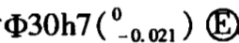采用内缩验收方式。试求：[本科目答案页面导航：http://zk.ikaoti.cn/zikao.htm]
(1)确定安全裕度；
(2)确定该工件的上验收极限和下验收极限；
(3)确定计量器具不确定度的允许值。
36．用某仪器测量一零件，使用该仪器时的测量极限误差为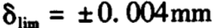。
(1)如果仅测量1次，测得值为50．050mm，试写出测量结果；
(2)如果重复测量4次，测得值分别为50．050、50．052、50．053、50．049，试以平均值的形式写出测量结果。
六、综合应用题(本大题共2小题。第一小题8分，第2小题lO
分，共18分)
37．说明平键连接的配合种类及应用场合，指出键宽的尺寸公差带代号。
38．用文字表述题38图标注的各项形位公差要求。
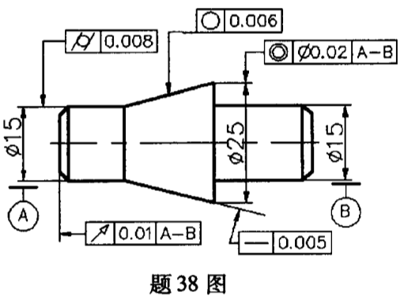[最新年份咨询qq593777558]

